Московский Государственный Технический Университет им. Н. Э. Баумана

Факультет «Информатика и Системы управления»

Кафедра «Автоматизированные системы обработки информации и управления»

Дисциплина «Технологии машинного обучения»

**Отчёт по лабораторной работе №1**

**«Разведочный анализ данных. Исследование и визуализация данных.»**

Выполнил:

Студент группы ИУ5ц-83Б

**Костников И.А.**

Преподаватель:

**Гапанюк Ю.Е.**

**Москва, 2020 г.**

# Цель работы

Изучение различных методов визуализация данных.

# Краткое описание

Построение основных графиков, входящих в этап разведочного анализа данных. **Дополнительная информация представлена во втором файле**

# Текст программы

**Текст программы представлена во втором файле**

# **Экранные формы с примерами выполнения программы**.

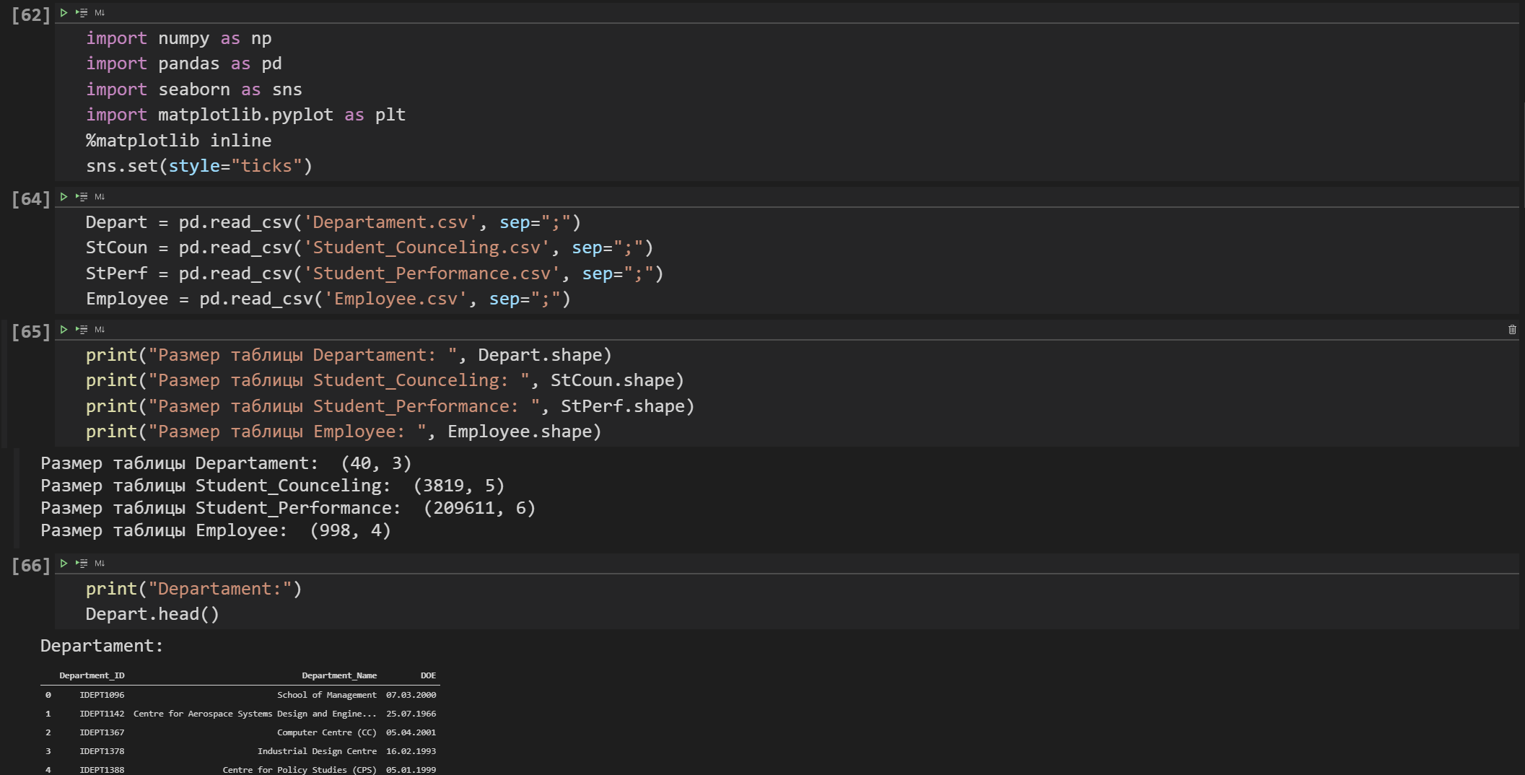

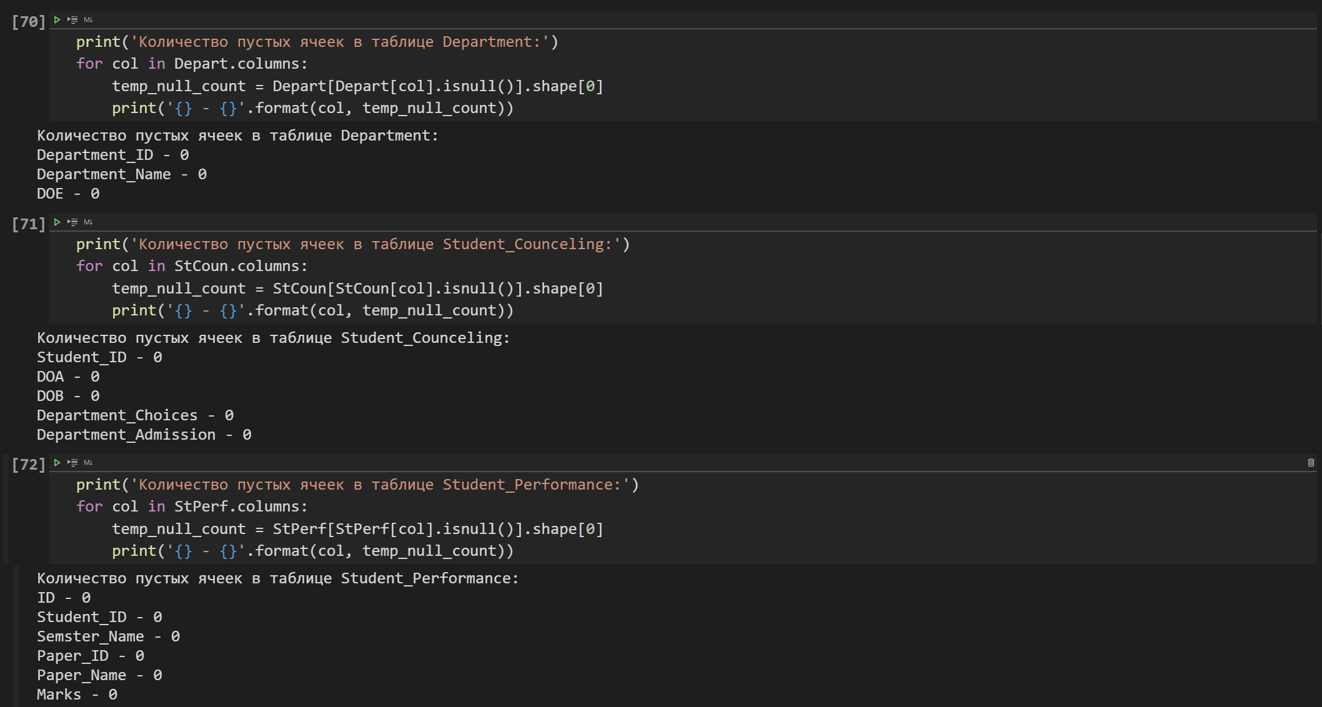

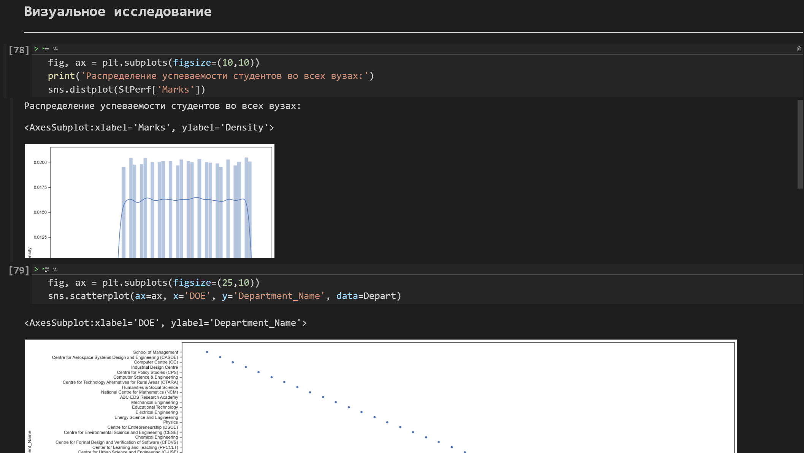

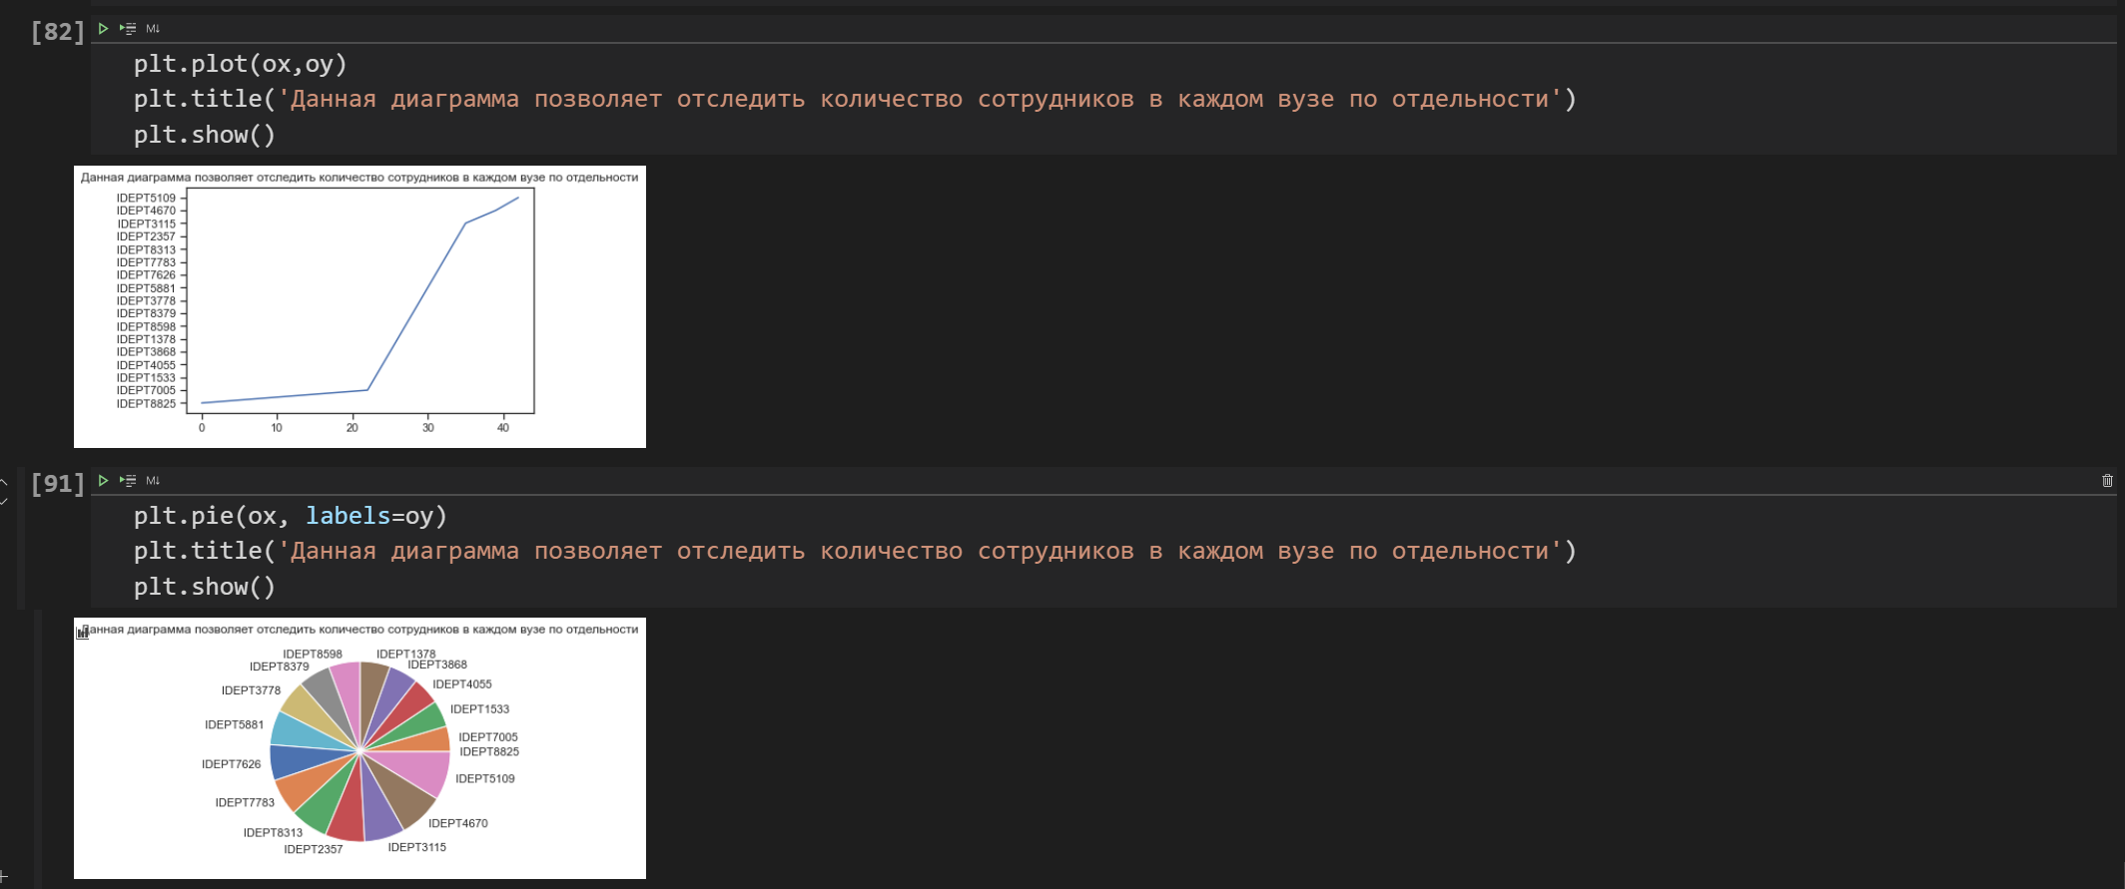

# Вывод

В данной лабораторной работе я научился работать библиотекой Pandas. Загружать и работать с базой данных